СРЕДА
 | Предмет | Тема урока | Материал | Домашнее задание
1 | Окружающий мир |  | Видео урока  https://resh.edu.ru/subject/lesson/4307/start/223749/  в рабочей тетради выполнить задания по теме «Посмотри вокруг» | Читать стр. 74-77  В рабочей тетради выполнить задания по теме «Ориентирова-ние на местности»
2 | Русский язык | Урок обобщение знаний по теме глагол | Видео урока  https://resh.edu.ru/subject/lesson/5339/start/220426/  учебник стр. 85, №1-№4  №1 и №2 голосовое сообщение на ватс ап кл. рук.  №3, №4 выполнить в тетради | Учебник стр. 85 №5-№7
3 | ИЗО | Теплые и холодные цвета | Задание по выбору:  1. Нарисовать Жар-птицу алгоритму как в презентации;  2. Раскрасить Жар-птицу (прил.1);  3. Нарисовать свою Жар-птицу  См. урок ниже табл.  Презентация на почте отдельным файлом | Рисунок сфотографиро-вать и отправить на почту классного руководителя
4 | Математика | Задачи, раскрывающие смысл действия деления | Видео урока  https://resh.edu.ru/subject/lesson/3706/start/213398/  см. задания ниже табл. | Учебник стр. 60, №1
5 | Литературное чтение | Э. Успенский «Чебурашка», «Если был бы я девчонкой…», «Над нашей квартирой», «Память» | Видео урока  https://resh.edu.ru/subject/lesson/5063/start/199712/  тренировочные задания: 2, 4,5, 8 (выполняем на сайте РЭШ) | Без д/з

ИЗО
Тема «Теплые и холодные цвета»
Задание по выбору:
1. Нарисовать Жар-птицу алгоритму как в презентации;
2. Раскрасить Жар-птицу (прил.1);
3. Нарисовать свою Жар-птицу
Эл.ресурсы с примерами и алгоритмами
https://www.google.com/search?q=+%D0%B6%D0%B0%D1%80-%D0%BF%D1%82%D0%B8%D1%86%D1%8B&tbm=isch&ved=2ahUKEwjgqZuDluLoAhWWyMQBHZ-4C44Q2-cCegQIABAA&oq=+%D0%B6%D0%B0%D1%80-%D0%BF%D1%82%D0%B8%D1%86%D1%8B&gs_lcp=CgNpbWcQAzICCAAyBggAEAcQHjIGCAAQBxAeMgYIABAHEB4yBggAEAcQHjIGCAAQBxAeMgYIABAHEB4yBggAEAcQHjIGCAAQBxAeMgYIABAHEB5Q0EVY0EVgw1ZoAHAAeACAAVGIAVGSAQExmAEAoAEBqgELZ3dzLXdpei1pbWc&sclient=img&ei=VqmSXuCmKZaRk74Pn_Gu8Ag&bih=608&biw=1366

https://www.google.com/search?q=%D0%B6%D0%B0%D1%80-%D0%BF%D1%82%D0%B8%D1%86%D1%8B+%D1%80%D0%B8%D1%81%D1%83%D0%BD%D0%BE%D0%BA+%D0%BF%D0%BE%D1%8D%D1%82%D0%B0%D0%BF%D0%BD%D0%BE&tbm=isch&ved=2ahUKEwj6gaiKluLoAhXWY5oKHf9ADlIQ2-cCegQIABAA&oq=%D0%B6%D0%B0%D1%80-%D0%BF%D1%82%D0%B8%D1%86%D1%8B+%D1%80%D0%B8%D1%81%D1%83%D0%BD%D0%BE%D0%BA+%D0%BF%D0%BE%D1%8D%D1%82%D0%B0%D0%BF%D0%BD%D0%BE&gs_lcp=CgNpbWcQAzoECAAQHjoGCAAQBRAeOgYIABAIEB5Qqb8DWNfxA2D1-wNoAHAAeACAAboDiAGnDZIBCDE1LjEuNC0xmAEAoAEBqgELZ3dzLXdpei1pbWc&sclient=img&ei=ZamSXrq7ItbH6QT_gbmQBQ&bih=608&biw=1366

Фото/скан готовой работы отправить на эл.почту everest.distant@yandex.ru для проверки, в теме письма указать урок ИЗО и класс

Приложение 1

Математика
15 апреля
Классная работа
№1 (устно)
НАЙДИ ЗАКОНОМЕРНОСТЬ И ПРОДОЛЖИ РЯД

№2 (В ТЕТРАДИ)
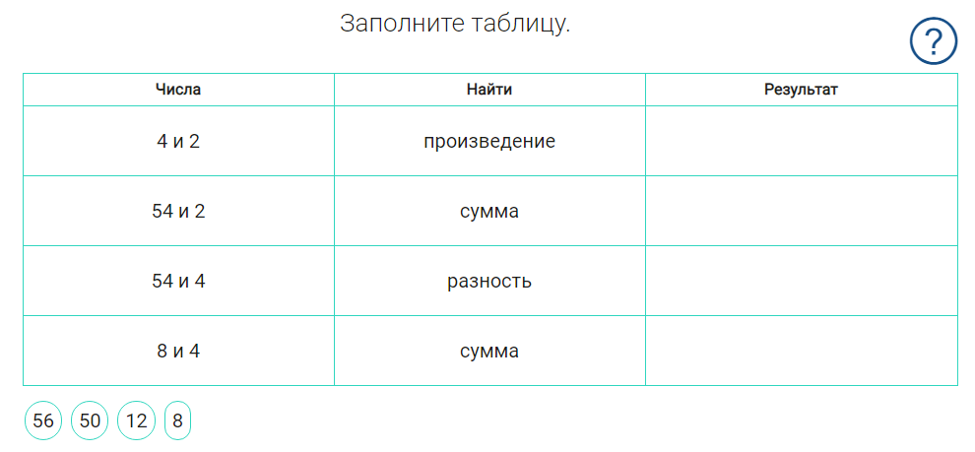

№3 (В ТЕТРАДИ)
РЕШИ УДОБНЫМ СПОСОБОМ (используй рисунок, реши столбиком, заменяй сложением)
